2012年浙江省省队选拔赛——第一试

Overview

题目名称 | 数列 | 旅游 | 小蓝的好友
程序名 | sequence | journey | mrx
输入文件名 | sequence.in | journey.in | mrx.in
输出文件名 | sequence.out | journey.out | mrx.out
测试点数目 | 10 | 10 | 10
每个测试点分值 | 20 | 20 | 20
时间限制 | 1s | 1s | 1s
空间限制 | 128M | 128M | 128M
题目类型 | 传统题 | 传统题 | 传统题

注意：最终测试时，所有编译命令均不打开任何优化开关。

数列(sequence)
【题目描述】
小白和小蓝在一起上数学课，下课后老师留了一道作业，求下面这个数列的通项公式：
小白作为一个数学爱好者，很快就计算出了这个数列的通项公式。于是，小白告诉小蓝自己已经做出来了，但为了防止小蓝抄作业，小白并不想把公式公布出来。于是小白为了向小蓝证明自己的确做出来了此题以达到其炫耀的目的，想出了一个绝妙的方法：即让小蓝说一个正整数N，小白则说出的值，如果当N很大时小白仍能很快的说出正确答案，这就说明小白的确得到了公式。但这个方法有一个很大的漏洞：小蓝自己不会做，没法验证小白的答案是否正确。作为小蓝的好友，你能帮帮小蓝吗？
【输入说明】
输入文件第一行有且只有一个正整数T，表示测试数据的组数。
第2～T+1行，每行一个非负整数N。
【输出说明】
输出文件共包含T行。
第i行应包含一个不含多余前缀0的数，它的值应等于(n为输入数据中第i+1行被读入的整数)
【样例输入】
3
1
3
10
【样例输出】
1
2
3

【数据范围】
对于20%的数据，
对于50%的数据，
对于100%的数据，,

旅游(journey)
【题目描述】
到了难得的暑假，为了庆祝小白在数学考试中取得的优异成绩，小蓝决定带小白出去旅游~~
经过一番抉择，两人决定将T国作为他们的目的地。T国的国土可以用一个凸N边形来表示，N个顶点表示N个入境/出境口。T国包含N-2个城市，每个城市都是顶点均为N边形顶点的三角形(换而言之，城市组成了关于T国的一个三角剖分)。两人的旅游路线可以看做是连接N个顶点中不相邻两点的线段。
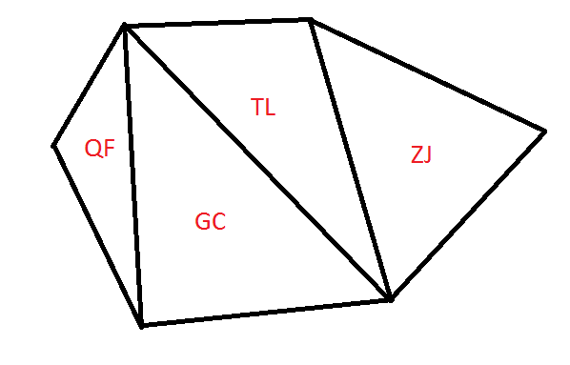
为了能够买到最好的纪念品，小白希望旅游路线上经过的城市尽量多。作为小蓝的好友，你能帮帮小蓝吗？
【输入说明】
每个输入文件中仅包含一个测试数据。
第一行包含两个由空格隔开的正整数N，N的含义如题目所述。
接下来有N-2行，每行包含三个整数 p,q,r，表示该城市三角形的三个顶点的编号(T国的N个顶点按顺时间方向从1至n编号)。
【输出说明】
输出文件共包含1行，表示最多经过的城市数目。(一个城市被当做经过当且仅当其与线路有至少两个公共点)
【样例输入】
6
1 2 4
2 3 4
1 4 5
1 5 6
【样例输出】
4
【数据范围】
对于20%的数据，
对于100%的数据，

小蓝的好友(mrx)
【题目描述】
终于到达了这次选拔赛的最后一题，想必你已经厌倦了小蓝和小白的故事，为了回馈各位比赛选手，此题的主角是贯穿这次比赛的关键人物——小蓝的好友。
在帮小蓝确定了旅游路线后，小蓝的好友也不会浪费这个难得的暑假。与小蓝不同，小蓝的好友并不想将时间花在旅游上，而是盯上了最近发行的即时战略游戏——SangoCraft。但在前往通关之路的道路上，一个小游戏挡住了小蓝的好友的步伐。
“国家的战争其本质是抢夺资源的战争”是整款游戏的核心理念，这个小游戏也不例外。简单来说，用户需要在给定的长方形土地上选出一块子矩形，而系统随机生成了N个资源点，位于用户所选的长方形土地上的资源点越多，给予用户的奖励也越多。悲剧的是，小蓝的好友虽然拥有着极其优秀的能力，但同时也有着极差的RP，小蓝的好友所选的区域总是没有一个资源点。
终于有一天，小蓝的好友决定投诉这款游戏的制造厂商，为了搜集证据，小蓝的好友想算出至少包含一个资源点的区域的数量。作为小蓝的好友，这自然是你分内之事。

【输入说明】
每个输入文件中仅包含一个测试数据。
第一行包含两个由空格隔开的正整数R,C,N，表示游戏在一块[1,R]X[1,C]的地图上生成了N个资源点。
接下来有N行，每行包含两个整数 x,y，表示这个资源点的坐标()。
【输出说明】
输出文件应仅包含一个整数，表示至少包含一个资源点的区域的数量。具体的说，设N个资源点的坐标为(i=1..n),你需要计算有多少个四元组(LB,DB,RB,UB)满足，且存在一个i使得均成立。
【样例输入】
5 5 4
1 2
2 3
3 5
4 1
【样例输出】
139
【数据范围】
对于20%的数据，
对于40%的数据，
对于100%的数据，，资源点的位置两两不同，且位置为随机生成。

